**ТРЖИШНИ РИЗИК**

Тржишни ризик представља могућност настанка негативних ефеката на финансијски резултат и капитал банке по основу промена вредности билансних позиција и ванбилансних ставки банке које настају услед кретања цена на тржишту. Тржишни ризици обухватају девизни ризик, ценовни ризик по основу дужничких и власничких хартија од вредности и робни ризик.

Методе за мерење тржишног ризика према Л.Барјактаровић и Љ.Јеремић, 2013

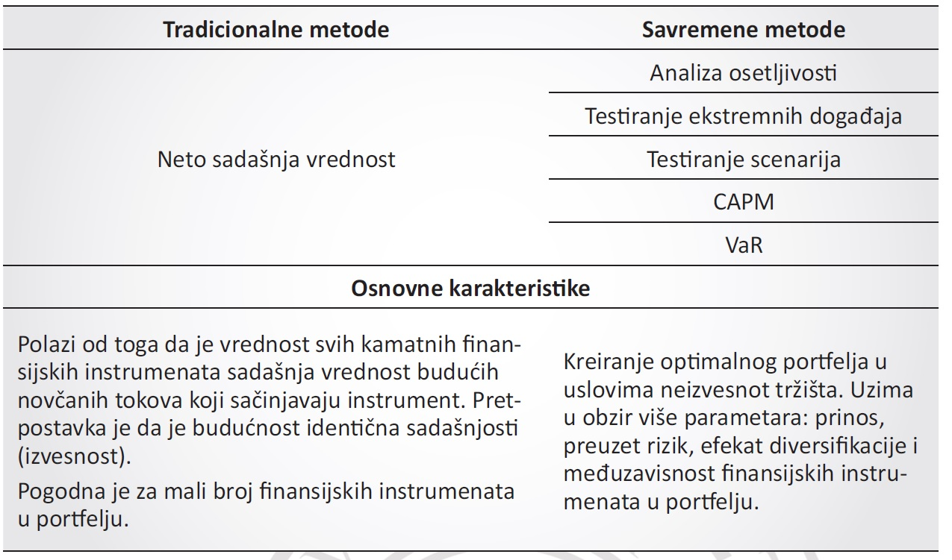

**ТРАДИЦИОНАЛНО МЕРЕЊЕ ТРЖИШНОГ РИЗИКА**

Традиционално мерење тржишног ризика полази од тога да је вредност свих каматних финансијских производа садашња вредност будућих новчаних токова производа банке. Садашња вредност СВ сваког новчаног тока је зависна од рока доспећа новчаног тока и одговарајуће каматне стопе (приноса, добити) за тај рок доспећа (n – број година, r - годишња каматна стопа у процентима).

**Садашња вредност = Новчани ток * фактор дисконтовања 1/(1+ r)n**

Пример: Банка је одобрила краткорочни динарски кредит са валутном клаузулом предузећу Имлек а.д. Београд у износу од 10.000 евра на период коришћења 12 месеци уз каматну стопу од 10%.

Садашња вредност кредита = 10.000 * 1/(1+ 0,1)1= 10.000* 0,91 = 9.100€

Проблем у случају свођења кредитног портфеља банке на садашњу вредност је у различитим роковима доспећа пласмана, различитим каматним стопама на пласирана средства клијентима, различитој валутној структури пласмана клијентима, различитој намени кредита и различитим екстерним факторима који могу да доведу до промене структуре кредитног портфеља.

Традиционално мерење тржишног ризика није погодно за улагања у већи број инструмената, јер не описује нити квантификује диверсификацију портфеља банке, нити даје процену вероватноће потенцијалних губитака у будућем периоду.

**МЕРЕЊЕ ТРЖИШНОГ РИЗИКА САВРЕМЕНИМ МЕТОДАМА**

Приступи мерењу тржишног ризика по C. Marisson

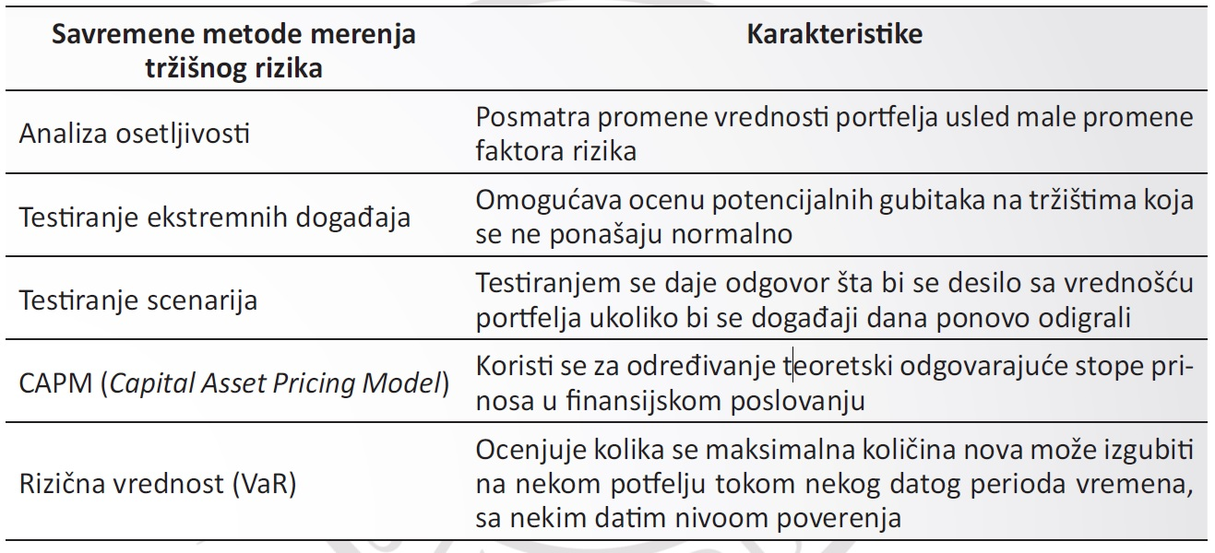

**Анализа осетљивости** – подразумева посматрање промене вредности портфеља P услед промене одређеног фактора ризика f, уколико до њега доће. Најчешћи фактори тржишног ризика су: каматне стопе, валутни курсеви, цене роба, тржишни индекси, волатилност и форвард цене сваког од ових фактора. Осетљивост се може квантификовати релативном променом вредности портфеља P приликом мале промене фактора ризика ɛ, подељено са променом у фактору ризика ɛ. У случају малих промена фактора ризика за портфељ новчаних средстава у страној или локалној валути, терминске купопродаје девиза и за опције, мера осетљивости се може успешно применити, док линеарна мера осетљивости не даје задовољавајуће резултате у случају великих финансијских криза када су промене у факторима ризика велике и тада се њена употреба избегава.

**Осетљивост = $\frac{P\left(f+ε\right)-P\left(f\right)}{ε}$**

**Тестирање екстремних догађаја** – омогућава оцену потенцијалних губитака на тржиштима која се не понашају нормално, тј. где долази до великих промена фактора ризика. Важно је утврдити који фактори делују самостално, а који зависе један од другог приликом тестирања екстремних догађаја, како би резултати тестирања били што реалнији у потпуном вредновању портфеља и процени губитака финансијске институције. Величине промене фактора ризика се стандардизују, како би се симулације могле спроводити једнообразно у свим организационим деловима финансијске институције. Детаљну слику тржишног ризика даје тестирање екстремних догађаја у комбинацији са ризичном вредности ВаР.

**Тестирање сценарија** – користи предодређене промене у факторима ризика, које су субјективно детерминисане како би описивале одређени развој догађаја на финансијском тржишту, како би оценили промене вредности посматраног портфеља. При креирању тржишног сценарија, који је примерен одређеној врсти тржишног ризика, примењују се субјективна мишљења, како би се тестирао скуп „најгорих“ сценарија тзв. worst case scenario. Основ метода су догађаји из прошлости, тако да се тестирањима даје одговор шта би се десило са вредношћу портфеља уколико би се ти догађаји поново одиграли. Детаљну слику тржишног ризика даје тестирање сценарија у комбинацији са другим методама за мерење ризика.

**CAPM model (Capital Asset Pricing Model)** – се користи за одређивање теоретски одговарајуће стопе приноса у финансијском пословању (return rate). Модел је базиран на савременој теорији портфеља, претпоставља да на ефикасном тржишту, инвеститор може инвестирати у диверсификован портфељ, који смањује или потпуно уклања сав ризик осим системског ризика. Уколико инвеститор има добро диверсификован портфељ, једино треба да брине због нивоа системског – тржишног ризика.

У CAPM моделу се користе следећи параметри: очекивани принос тржишта, очекивани принос од теоретски безризичног средства и коефицијент бета β као осетљивост приноса ХоВ на принос тржишта. Модел је базиран на Markowitz-евој претпоставци да је очекивани принос на одређену ХоВ E(ri) функција безризичног приноса rf, очекиваног – просечног приноса на тржишту E(rm) и корелације између ХоВ и тржишта ρi,m.

Још су E(rm) – rf = ***ризико премија*** као разлика између очекиваног приноса на тржишту и безризичног приноса (референтне каматне стопе НБС или каматне стопе на краткорочне државне обвезнице или трезорске записе), σi – стандардна девијација ХоВ, σm – стандардна девијација тржишта.

E(ri) = rf +β (E(rm) – rf)

β = ρi,m σi / σm

Уколико је β=0 може се креирати портфељ ХоВ без ризика, односно не постоји корелација између ХоВ. У стварности, постоји корелација између ХоВ, посебно у оквиру истих индустријских сектора, чији корелациони ризик мери бета. Веће вредности бета означавају већу волатилност и ризичније су, али потенцијално могу донети и веће приносе, док мање вредности бета означавају мањи ризик и мањи принос за власнике ХоВ. Вета се још користи за израчунавање траженог нивоа повраћаја инвестиције тзв. ROI – Required returns on investments.

***ВАР МЕТОДОЛОГИЈА***

ВаР методологија комбинује осетљивост портфеља на промене на тржишту са вероватноћом настанка одређеног догађаја. ВаР је најбоља доступна техника за мерење ризика и прихваћена је од стране Базелског комитета, те је постала стандард за мерење тржишног ризика.

ВаР методологија се користи за израчунавање новчаног износа који представља процену највећег губитка по основу држања неког средства (или портфолиа средстава) у оквиру одређеног временског периода и са унапред изабраним нивоом поверења.

Ниво поверења представља вероватноћу да губитак премаши израчунату вредност ВаР-а. На пример, ако дневни ВаР износи 4 милиона евра са нивоом поверења од 99%, то значи постоји1% шанси да у току дана губитак буде већи од 4 милиона евра. Дакле ВаР говори о потенцијално максималном губитку на портфолиу услед промена на тржишту, као и о вероватноћи да тај губитак буде премашен. На нивоу укупне активе, ВаР представља **економски капитал** који институција треба да поседује како би успешно пребродила и најнеповољнији сценарио.

Основне методе које се користе при рачунању ВаР-а су:

1. Аналитички метод
2. Историјска симулација
3. Монте Карло симулација

***АНАЛИТИЧКИ МЕТОД РАЧУНАЊА ВАР***

Аналитички метод се у литератури може наћи под различитим називима, као што су параметарски, линеарни, корелациони и други. Овај метод полази од предпоставке да расподела приноса одговара нормалној расподели (или некој другој теоријској расподели). У оквиру аналитичког метода волатилност се описује стандардном девијацијом (σ - сигма). На основу правила 3σ следи да позитивне или негативне промене цена инструмената портфолиа неће премашити волатилност за изабрани ниво поверења.

ВаР се рачуна у четири корака:

1. ***Одређивање периода држања***, то јест временског периода за који организација жели да процени могући губитак. То може да буде период од 1 дан, 10 дана, месец дана и најдуже годину дана.

**Најчешће се израчунава ВаР за једнодневни период, док се ВаР за дуже периоде одређују множењем једнодневног ВаР-а са квадратним кореном од броја дана које изабрани период држања садржи.**

1. ***Бира се ниво поверења који се примењује у процени ВаР-а*** - углавном се ради о нивоу поверења 95% или 99%. Регулатори претежно траже износ ВаР за ниво поверења 99% јер их занима износ потенцијалног губитка у случају катастрофалног догађаја.
2. ***Одређивање расподеле вероватноће исхода које посматрамо*** - у случају нормалне расподеле, примењује се аналитички метод, док се у супротном ВаР израчунава применом непараметарских метода, као што је метод историјске симулације (или Монте Карко симулација).
3. ***Рачунање процене ВаР-а на бази изабраног периода држања и нивоа поверења.***

Вредност под ризиком, односно потенцијални губитак (ВаР) на одређеној позицији израчунава се на следећи начин:

$ВаР=\sqrt{ПЕРИОД ДРЖАЊА}$*ВРЕДНОСТ ПОЗИЦИЈЕ*(ВОЛАТИЛНОСТ*НИВО ПОВЕРЕЊА)

***ВОЛАТИЛНОСТ***

Волатилност се дефинише као флуктуација основних цена средстава (ХоВ, роба или тржишта), током одређеног временског периода. Обично се описује процентуалним променама приноса[1], при чему се стандардним мерилом сматра њихова стандардна девијација.[2] Када су цене средства стабилне, волатилност је мала, што значи да је и шанса за остваривање добитка/губитка такође мала. Важи и обрнуто, када су присутне значајне осцилације цена на тржишту, волатилност расте и самим тим и шанса за остваривање добитака/губитака.

Уобичајна је претпоставка да приноси по основу држања средстава имају нормалну расподелу. У циљу рачунања приноса у оквиру посматране временске серије и њиховог свођења на нормалну расподелу, приноси се најчешће израчунавају као:

* ***Проста стопа приноса*** - количник промене цене у текућој јединици времена у односу на базну временску јединицу:

*Rt = (Pt- Pt-1)/Pt-1.*

* ***Континуелна стопа приноса*** – природни логаритам количника текуће и претходне вредности цене средства:

*ln (Pt/Pt-1)= ln (Pt)-ln(Pt-1),*

У случају малих промена, вредност ове две стопе приноса је скоро једнака. Међутим континуелна стопа приноса има предност из разлога што се простим сабирањем континуелних стопа узастопних временских јединица добија континуелна стопа приноса за укупан временски период.

**Основне карактеристике волатилности су**:

* Волатилност на дужи рок показује својство „враћања средини“,
* Волатилност не показује дугорочне трендове раста као што је то случај са ценама акција, већ показује периоде високе волатилности у кратком временском периоду, након чега следи тренд повратка на дугорочни средњи ниво.
* Волатилност је најчешће висока када је тржиште капитала у паду. Важи и обрнуто.



Графикон1 .Пример карактеристика волатилности-дневни приноси индекса S&P 500 од 2001. до 2011. године

**Када је реч о волатилности, разликујемо:**

* историјску (статистичку) волатилност, и
* примењену волатилност.

***Историјска волатилност*** представља флуктуацију стварних цена у одређеном прошлом временском периоду. На основу историјске волатилности се може само претпоставити будуће кретање цена. ***Примењена волатилност*** даје процену волатилности цена на основу примене адекватних метода и анализом релевантних фактора као што су понуда и тражња, тржишна кретања и друго.

**За мерење волатилности најчешће се користе следећи методи:**

1. ***Метод стандардне девијације***- користи се при нормалној расподели приноса.
2. ***Метод покретног просека*** – идентичан методу стандардне девијације с тим да се средњом вредношћу низа сматра 0.
3. ***Историјска симулација или процентуални метод*** – непараметарска метода, опсервације се сортирају, затим се поделе у процентима. За волатилност се бира она промена цена која одговара изабраном нивоу поверења.
4. ***BRW метод***– представља метод историјске симулације у ком се сматра да подаци из блиске прошлости боље представљају будући ризик него старији подаци из прошлости. Подацима из блиске прошлости се додељују већи пондери, док се удаљавањем ка старијим подацима пондери експоненцијално смањују. Овај метод боље реагује на нагле промене тржишта у односу на историјску симулацију која све податке третира једнако.
5. ***EWMA, GARCH методи*** – за процену будућих вредности волатилности.

**Израчунавање стандардне девијације (као метод мерења волатилности)**

Стандардна девијација представља просечно одступање од средње вредности посматраног низа приноса. Њено израчунавање подразумева примену следећих корака (слика 1):

1. Израчунавање средње (просечне) вредности низа приноса.
2. Израчунавање појединачних одступања свих вредности низа од средње вредности низа.
3. Квадрирање свих износа добијених појединачних одступања.
4. Израчунавање варијансе - сабирање квадрата појединачних одступања од средње вредности низа и дељење добијеног збира са бројем опсервација *n* (дескрипција података), односно са *n-1* (статистичко закључивање).
5. Израчунавање стандардне девијације – квадратни корен из варијансе.

**Пример:**  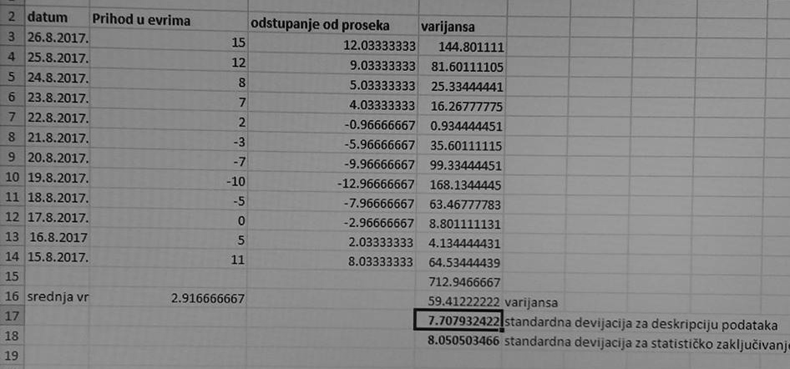

*Слика1.* Пример израчунавања стандардне девијације (дескрипција података)

Извор: Адаптирано према: Ћировић, М. (2006). *Банкарство*. Београд: Европски центар за мир и развој, страна 326.

***Excel*** формула за израчунавање стандардне девијације је ***STDEV***.

***НИВО ПОВЕРЕЊА***

Ниво поверења представља вероватноћу да губитак премаши израчунату вредност ВаР-а. ВаР се најчешће рачуна за ниво поверења од 95% и 99%. На основу правила 3σ (сигма) важи:

* **једнострука стандардна девијација (σ) – ниво поверења 68%,**
* **1,65-острука стандардна девијација (1.65σ) – ниво поверења 95%,**
* **2.33-острука стандардна девијација (2.33σ) – ниво поверења 99%.**

1,65-струка стандардна девијација даје интервал поверења од 90%. То значи да ће 5% промена приноса бити изван 1,65σ (на ниже), док ће 5% промена приноса бити изван интервала 1,65 $σ$ (на више). Пошто нас занимају само губици, промене приноса на више се не разматрају, што наводи на закључак да интервал поверења од 90% представља ниво поверења ВаР-а од 95%. Исти принцип важи за ниво поверења од 99%.

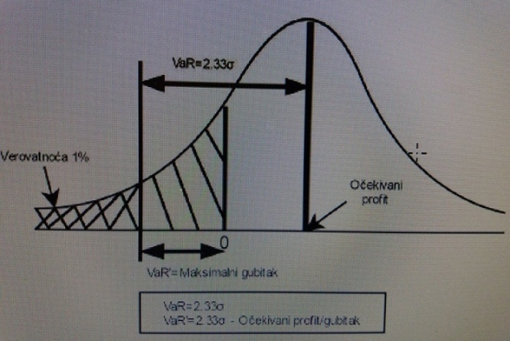

Графикон 1. Графички приказ прорачуна ВаР аналитичком методом

Важно је запазити следеће (види криву):

* Просечна вредност приноса представља очекивани принос, јер је највише промена груписано око те вредности
* ВаР је рачунат за ниво поверења од 99% (2,33σ).
* Апсолутни ВаР (ВаР,) представљаје разлику између 2,33σ и очекиваног приноса.

**Пример:**

Инвеститор жели да сазна колико новца може да узгуби у току једног дана (ВаР) уколико купи акције компаније Х у вредности од 1000€. Израчунати днавни ВаР применом аналитичког метода, а на основу дневних промена цена које су дате у табели.

|  |  |  |  |  |  |  |  |  |  |  |  |  |  |
| --- | --- | --- | --- | --- | --- | --- | --- | --- | --- | --- | --- | --- | --- |
| **Време** | 8:00 | 9:15 | 10:23 | 10:31 | 12:08 | 14:55 | 15:32 | 16:01 | 18:12 | 18:45 | 19:05 | 19:15 | 20:48 |
| **Цена** | 35 | 38 | 33 | 31 | 30 | 27 | 27.9 | 36.1 | 34.6 | 38 | 33 | 30.6 | 32 |

Прорачун вршити на бази нивоа поверења од 95% и 99%.

Решење:

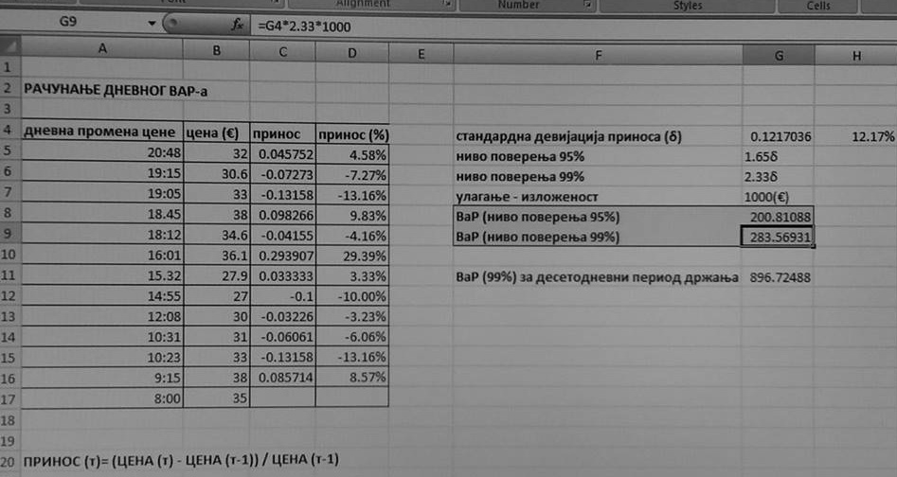

*Слика 2.* Пример израчунавања ВаР-а аналитичком методом

Извор: аутор

***РАЧУНАЊЕ ВАР-А ПОРТФОЛИА***

Улагањем у више различитих средстава (диверзификацијом) се утиче на смањење ризика портфолиа. Међусобна повезаност приноса средстава у портфолиу представља корелацију, која се мери израчунавањем коефицијената корелације. Уколико је коефицијент корелације нагативан и ако је његова апсолутна вредност висока, ефекат диверзификације је већи, и обрнуто. У случају да у портфолиу имамо две хартије А и Б, волатилност (стандардна девијација) се рачуна применом следеће формуле:

$σ=\sqrt{α^{2}σ_{α}^{2}+β^{2}σ_{β}^{2}+2αβσ_{α}σ_{β}ρ_{αβ}}$,

где су,

- волатилности средстава А и Б,

- удели средстава А и Б у портфолиу,

$ρ_{αβ}$– коефицијент корелације између средстава А и Б.

**ВаР се рачуна као производ укупне вредности портфолиа, израчунате волатилности портфолиа и изабраног нивоа поверења**. Уколико портфолио садржи више од два средства, користи се матрични метод.

**Рачунање коефицијента корелације**

Корелација даје приказ колико се цена једног средства мења у односу на цену другог средства. Предствља веома важну меру ризика, јер означава степен диверзификације портфолиа. Негативна и слаба позитивна корелација (до 0.3) имплицирају ниске вредности ВаР-а, док јака позитивна корелација (изнад 0.7) указује на слабе ефекте диверзификације и веће вредности ВаР-а.

Коефицијент корелације два средства А и Б, рачуна се применом следеће формуле:

$$ρ_{i,j}=\frac{{cov}_{i,j}}{σ_{i}σ_{j}}$$

где је:

${cov}_{i,j}$– коваријанса (𝑐𝑜𝑣 𝑖,𝑗=1/𝑛 (Σ((𝑋𝑖−𝑋̅)(𝑌𝑖−𝑌̅)), где су 𝑋𝑖, 𝑌𝑖 приноси тј.промене цена средстава, а 𝑋̅, 𝑌̅ њихове очекиване (средње) вредности),

- волатилности средстава А и Б.

За коефицијент корелације важи −1≤𝜌≤1, што предпоставља линеарну зависност средстава. Уколико је коефицијент корелације једнак нули, значи да линеарна зависност средстава не постоји.

**Пример:**

Израчунајте коефицијент корелације средстава А и Б на основу кретања њихових цена, које су дате у следећој табели:

|  |  |  |  |  |  |
| --- | --- | --- | --- | --- | --- |
| Средство А (€) | 3 | 2 | 4 | 5 | 6 |
| Средство Б (€) | 9 | 7 | 12 | 15 | 17 |

Решење:

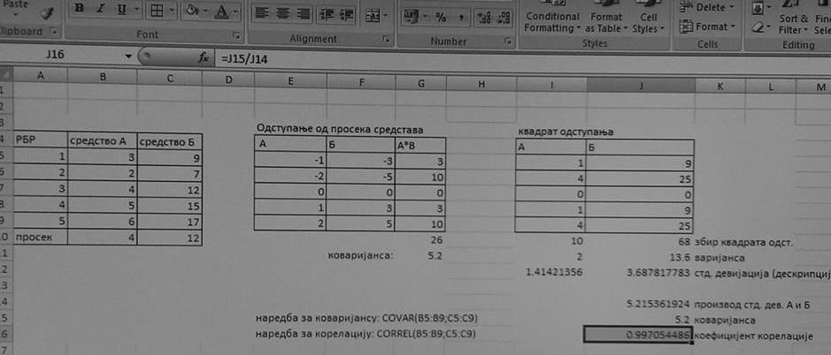

*Слика 3.* Пример израчунавања коефицијента корелације

Извор: аутор

*Excel* наредба која се користи за рачунање коваријансе је*COVAR*, док се за израчунавање коефицијента корелације користи наредба*CORREL*.

***ПРЕДНОСТИ И НЕДОСТАЦИ АНАЛИТИЧКЕ МЕТОДЕ***

Највећа предност аналитичке методе је што се брзо израчунава (базирана је на два параметра). Подаци су лако доступни, што значи да је могуће користити у реалном времену. Међути, емпиријски подаци показују да расподела приноса финансијских средстава одговара нормалној расподели са „дебелим“ реповима, код које постоји већа могућност екстремних губитака/добитака него код стандардне нормалне расподеле. Неопходно је тестирање екстрмних догађаја, јер аналитички метод даје поуздане оцене ВаР-а само у случају нормалне расподеле. Што се тиче портфолиа, због централно граничне теореме принос портфолиа конвергира ка нормалној расподели, без обзира на расподелу приноса чинилаца портфолиа. Такође, овај метод предпоставља стабилну корелацију (није прикладан за нелинеарне инструменте) и његова примена није препоручљива у кризним ситуацијама на тржишту.

## 

## *ОСНОВЕ МОДЕРНЕ ПОРТФОЛИО ТЕОРИЈЕ*

Oснове савремене портфолио теорије је 50-тих година двадесетог века поставио нобеловац *Harry М. Markowitz.* Он је 1952. године објавио чланак „Портфолио селекција“ и на тај начин поставио темеље инвестирања у хартије од вредности као научне дисциплине. Портфолио теорија се развија у два правца: нормативном и позитивном. Нормативна портфолио теорија тежи да одговори на питање како би требало да се понаша рационални инвеститор, док позитивна теорија проучава економску равнотежу у условима када се инвеститори понашају у складу са нормативном теоријом. Модерна портфолио теорија је комплексна и њена детаљна анализа је предмет изучавања посебних курсева. Из тог разлога je у оквиру овог поглавља дат приказ само њених основних постулата.[3]

*Harry Markowitz* је развио математички модел помоћу ког инвеститори могу да изврше диверзификацију портфолиа у циљу смањења изложености ризику. Данас он представља основу за израчунавање очекиване стопе приноса на инвестиције у више различитих хартија од вредности. Модел креће од извођења алгебарског израза за принос на портфолио, који представља пондерисани просек приноса хартија које улазе у његов састав. Свакој хартији се придружује пондер, који одражава пропорцију њеног учешћа у портфолиу. Ако портфолио садржи *N* хартија од вредности, једначина за израчунавање стопе приноса на портфолио има следећи облик:[4]

, односно

$R_{p}=\sum_{i=1}^{N}{X_{i}R_{i}}$, (26)

при чему је:

*Rp*– стопа приноса на портфолио,

*Xi* – процентни удео хартијe (*i)* у портфолиу,

*Ri* – стопа приноса хартијe од вредности (*i)*.

Израчунавање стопе приноса на порфолио представља полазну основу за израчунавање очекиване стопе приноса на портфолио. Очекивана стопа приноса на портфолио се израчунава на идентичан начин, с тим што се уместо података за остварене стопе приноса, разматрају стопе приноса које се очекују у пројектованом будућем периоду.

${E(R}_{p})=\sum_{i=1}^{N}{X_{i}{E(R}_{i})}$ (27)

Следећи корак примене модела се бави проценом изложености портфолиа ризику. Ако је укупан ризик портфолиа мањи од ризика сваке хартије која улази у његов састав, диверзификација је добро извршена. Добра диверзификација подразумева комбиновање две или више хартија, чији се приноси крећу у различитим смеровима. Ризик портфолиа се мери варијансом или стандардном девијацијом (која представља квадратни корен варијансе).

Варијанса портфолиа се израчунава применом следеће формуле:

$σ^{2}=\sum_{i=1}^{N}{X_{i}^{2}σ_{i}^{2}+\sum_{i=1}^{N}{\sum_{j=1}^{N}{X_{i}X_{j}σ_{i}σ_{j}ρ_{ij}}}}$, (28)

где је:

σ2 – варијанса портфолиа,

σi2 – варијанса *i*-те хартије од вредности,

σi – стандардна девијација *i*-те хартије од вредности,

ρij – коефицијент корелације између приноса хартија од вредности (*i*) и (*j*),

σi σј ρij –*Covij*(коваријанса).

Као што се може видети из формуле (28), да би се израчунала варијанса портфолиа неопходно је познавати не само варијансе очекиваних приноса сваке од хартија, већ и коваријансу, односно коефицијент корелације између свих парова хартија које улазе у састав портфолиа. Уколико коефицијент корелације има позитивну вредност, приноси хартија од вредности се крећу у истом смеру, што смањује квалитет диверзификације. Са друге стране, негативна вредност овог коефицијента сведочи о томе да се приноси хартија крећу у супротним смеровима, што је пожељно. Позитиван ефекат диверзификације пласмана је јачи, уколико је коефицијент корелације ближи вредности -1.

Диверзификацијом пласмана се може елиминисати само део укупног ризика којем је портфолио изложен. Реч је о **специфичном или несистемском ризику**, чији ниво зависи карактеристика хартија које се налазе у портфолиу. Несистемски ризик се може смањити повећањем броја хартија у портфолиу (графикон 16). Хипотетички, уколико би се у портфолиу нашле све акције и обвезнице које постоје на неком тржишту, могло би се рећи да је несистемски ризик у потпуности елиминисан.

Број хартија у у портфолиу

Системски (тржишни)

ризик

Несистемски ризик

Ризик

*Графикон 16.* Диверзификација портфолија- несистемски и системски ризик

*Извор:* приказ аутора

Поред несистемског ризика, постоји и део укупног ризика на који инвеститори не могу да утичу. Реч је о **системском ризику** који проистиче из тржишне неизвесности и општих економских кретања. Овај део ризика се не може умањити диверзификацијом пласмана. Дакле, системски ризик представља доњу границу до које се ризик портфолиа може умањити диверзификацијом у оквиру домицилног финансијског тржишта. Додатна диверзификација може имати ефекте на смањење изложености ризику испод нивоа тржишног ризика, ако је усмерена на инострана финансијска тржишта. Искуства показују да међународна диверзификација портфолиа утиче на додатно смањење ризика, из разлога што национална финансијска тржишта упркос процесима глобализације нису међусобно перфектно корелисана. Међународном диверзификацијом пласмана је могуће смањити ниво ризика до нивоа глобалног тржишног ризика.

На основу досадашњег излагања се може закључити да промена међусобног удела хартија у портфолиу утиче на промену односа ризик/принос. На пример, портфолио две ризичне хартије чији је процентуални удео 60% : 40% неће имати исти однос ризик/принос као портфолио у ком је удео истих хартија, 50% : 50% (или неки други). Израчунавањем односа ризик/принос за различите процентуалне уделе хартија које улазе у састав потрфолиа, добија се крива која има облик приказан на графикону 17.

Стандардна девијација %

Портфолио са минималном варијансом

Појединачни инструменти

Ефикасна граница ризичне активе

Очекивани принос %

*Графикон .* Минимум варијансни сет

*Извор:* Џелетовић, М. (2007). *Финансијска тржишта*. Београд: аутор, страна 70.

На основу графичког приказа се може констатовати да део криве који се налази испод тачке са минималном варијансом портфолиа (која представља меру ризика) не треба узимати у разматрање, јер постоје тачке на истој кривој (изнад) које носе већи очекивани принос за исту изложеност ризику. Део криве изнад тачке портфолиа са минималном варијансом, представља **ефикасну границу ризичне активе**. Инвеститори се на основу планираних приноса и склоности према ризику опредељују за структуру портфолиа чији би однос ризик/принос требало да се налази на ефикасној граници ризичне активе.

**ПРИМЕР:**

У циљу презентовања користи од диверзификације портфолиа, анализирали смо једноставан хипотетички пример портфолиа, који садржи две хартије: једну врсту акција и једну врсту обвезница. Пример полази од одлуке инвеститора да своја постојећа улагања у обвезнице прошири на начин што ће додатним улагањем у акције извршити диверзификацију портфолиа.

Након урађене сценарио анализе, инвеститор је дошао до процене да је очекивана стопа приноса на обвезнице 6%, док за акције она износи 10%. Такође, дошао је и до закључка да акције носе већи ризик улагања, јер стандардна девијација стопе приноса обвезница износи 12%, док за акције она износи 25%.

Пример креће од претпоставке да је коефицијент корелације очекиваних приноса акција и обвезница једнак 0, што представља неутралну позицију. Важно је напоменути да претпоставка о постојању негативне корелације појачава позитивне ефекте диверзификације, док их позитивна корелација смањује. Подсећамо да би ефекат диверзификације био највећи у случају да коефицијент корелације очекиваних приноса акција и обвезница износи -1, док тај ефекат не би ни постојао у случају да коефицијент корелације има вредност +1.

**А) *У првој варијанти инвеститор је размотрио опцију улагања у портфолио са једнаким уделом акција и обвезница (50% : 50%)***

Улазни подаци:

*- Очекивана стопа приноса на обвезнице (на основу сценарио анлализе) - $E\left(r_{b}\right)$ = 6%*

*- Очекивана стопа приноса на акције (на основу сценарио анлализе) -= 10%*

*- Стандардна девијација стопе приноса обвезница - = 12%*

*- Стандардна девијација стопе приноса акција - $σ_{s}$ = 25%*

*- Коефицијент корелације очекиваних приноса акција и обвезница - $ρ_{BS}$ = 0*

*- Удео акција у портфолиу - $w_{s}$ = 0.5*

*- Удео обвезница у портолиу - $w_{b}$ = 0.5*

Применом формуле (27) може да се израчуна очекивани принос портфолиа две хартије:

$E\left(r_{P}\right)$ = (0.5*6%) + (0.5*10%)= 8%

Применом формуле (28) може да се израчуна варијанса и стандардна девијација портфолиа две хартије:

+2 %2,

= 13.87%

***Закључак:*** *На основу добијених резултата се може констатовати да се ефекат диверзификације огледа у смањењу односа ризик/принос. Количник ризик/принос за улагања у обвезнице износи 12% / 6% = 2, док је за портфолио мањи и износи 13,87% / 8% = 1,73. Ипак, чињеница да је укупан ризик портфолиа (13,87%) већи од ризика улагања у обвезнице (12%) указује да је са аспекта изложености ризику могуће додатно побољшати диверзификацију.*

**Б) *У следећој варијанти инвеститор је размотрио опцију да портфолио садржи 75% обвезница и 25% акција.***

Улазни подаци:

*- Очекивана стопа приноса на обвезнице (на основу сценарио анлализе) - $E\left(r_{b}\right)$ = 6%*

*- Очекивана стопа приноса на акције (на основу сценарио анлализе) -= 10%*

*- Стандардна девијација стопе приноса обвезница - = 12%*

*- Стандардна девијација стопе приноса акција - $σ_{s}$ = 25%*

*- Коефицијент корелације очекиваних приноса акција и обвезница - $ρ_{BS}$ = 0*

*- Удео акција у портфолиу - $w_{s}$ = 0.25*

*- Удео обвезница у портолиу - $w_{b}$ = 0.75*

Применом формула (27) и (28) могу се израчунати очекивани принос, варијанса и стандардна девијација портфолиа две хартије:

$E\left(r_{P}\right)$ = (0.75* 6%)+ (0.25*10%)= 7%

+2 %2,

=10.95%

***Закључак:*** *На основу добијених резултата се може констатовати да је диверзификацијом у којој обвезнице учествују са 75% а акције са 25% постигнут бољи ефекат, јер је однос ризик/принос додатно смањен у односу на претходна два случаја. Количник ризик/принос за улагања у обвезнице износи 12% / 6% = 2, за портфолио (50:50) износи 13,87% / 8% = 1,73, док за пртфолио (75:25) износи 10,95% / 7% = 1,56%. Поред тога, укупан ризик портфолиа (10,95%) је мањи од ризика појединачних хартија (за акције стандардна девијација износи 25%, док за обвезнице износи 12%).*

Стандардна девијација (%)

σ мин

Очекивани принос (%)

Најмање ризичан портфолио (са најмањом стандардном девијацијом). Удео акција у таквом пртфолиу, може да се израчуна применом формуле:



***Наш пример:***Најмање ризичан портфолио ће имати 81.27% обвезница и 18.73% акција. Стандардна девијација портфолиа са таквом структуром је 10.82%, док је очекивани принос 6.75%

*Графикон .* Графички приказ свих комбинација ризик/принос портфолиа две хартије

*Извор:* Приказ аутора

Као што се може видети, комбиновањем различитих удела акција и обвезница у портфолиу, добијају се различити количници ризика и очекиваног приноса портфолиа. Када се све могуће комбинације прикажу графички, добија се крива чији се облик може видети на графикону (18). На графикону је приказана и структура најмање ризичног портфолиа, који садржи 81,27% обвезница и 18,73% акција. Стандардна девијација минимално ризичног портфолиа је 10,82%, док је очекивани принос 6,75%.

***МЕТОД ИСТОРИЈСКЕ СИМУЛАЦИЈЕ***

Историјска симулација представља непараметарски метод израчунавања ВаР-а, што значи да овај метод не поставља никакву претпоставку о расподели приноса. Базира се на коришћењу историјских података, једноставна је за израчунавање, обухвата нелинеарну природу приноса и не захтева дефинисање расподеле, услед чега је ¾ банака у свету чешће користе него аналитички метод. Ипак, предуслов за добијање поузданих процена ВаР-а је анализирање довољно дугог историјског периода, који би по могућству требало да обухвати и кризна раздобља.

Основни кораци за имплементацију метода историске симулације су:

1. Прикупљање довољно дугог периода историјских података,
2. Подешавање симулираних приноса портфолиа тако да одражавају тренутне услове на тржишту,
3. Подешавање емпиријске расподеле прилагођених приноса,
4. Израчунавање ВаР-а за изабрани ниво поверења и изабрани временски хоризонт.

Први корак модела подразумева идентификовање инструмената портфолиа и прикупљање серија цена тих инструмената из одређеног (довољно дугог) прошлог периода. Затим се коришћењем пондера у актуелном портфолиу симулирају хипотетички приноси који би се остварили под претпоставком да је садашњи портфолио држан током периода посматрања. Затим се конструише хистограм приноса портфолиа из ког се може очитати процена ВаР (слика 4). Претпоставка на којој се базира историјска симулација је да расподела историјских приноса представља добру апроксимацију приноса са којима ћемо се суочити током следећег периода држања.[5]

Избор временскког периода за историјске тржишне податке је веома важно питање. Временски период треба да буде довољно дуг, као би се добиле поуздане процене о реповима расподеле, што је нарочито важно уколико се користе високи интервали поверења. Ипак, уколико се разматра предуг временски период, старији тржишни подаци релативизују значај новијих података, што успорава и смањује реакцију (промену) ВаР-а на тренутне тржишне промене цена. Давање свим подацима из серије исту важност (пондер 1/Т) иде у прилог претпоставци да су фактори ризика, као и историјски и симулирани приноси независно и идентично дистрибуирани кроз време, што је у супротности са реалношћу, нарочито ако је реч о нестабилним тржиштима. Из тог разлога су у последњих десетак година развијени нови модели који различитим пондерисањем историјских података актуелизују значај новијих података. Неки од тих модела су: хибридна историјска симулација, филтрирана историјска симулација, волатилношчу пондерисана историјска симулација, ...



*Слика 4.* Процена 15 ВаР на основу емпиријске расподеле приноса

Извор: *Carol Alexander: „Value at Risk models“, John Wiley&Sons, Chichester, 2008, страна 88.*

На слици 4 се може видети да се израчунавањ ВаР путем историјске симулације ослања на емпиријску расподелу приноса, што је у многим случајевима боље решење од примене параметарског метода из разлога што већина хартија од вредности има расподелу са задебљалим реповима.[6] Поред тога, претпоставка о нормалности расподеле значајно подцењује могућност настанка екстремних догађаја, што значи да параметарски ВаР често има нижу вредност у односу на реалну изложеност ризику.[7]

**Пример:**

Претпоставимо да се анализирани портфолио састоји од три хартије: *General Electric (GE), Smith & Wesson (SWHC)* и грађевинска организација *NCI (NCS)[8].* Претпоставимо да је у компаније *GE* и *SWHC* је уложено по 1000€, док је у *NCS* уложено 2000€. Израчунати дневни ВаР датог портфолиа методом историјске симулације, за ниво поверења од 95% и 99%.

Решење:

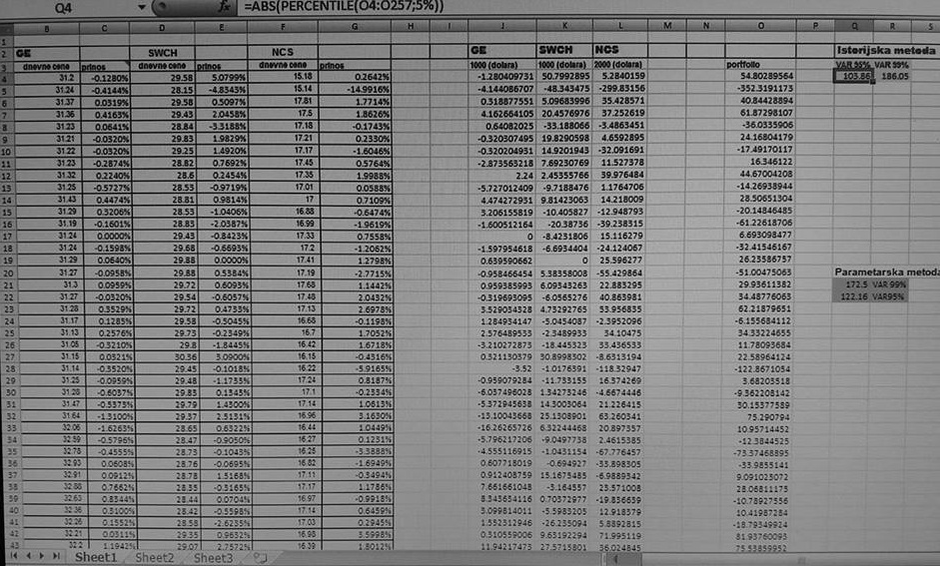

*Слика 4.* Пример израчунавања ВаР-а методом историјске симулације

Извор: аутор

**Напомена:**

У оквиру метода историјске симулације вредност ВаР представља први (за ниво поверења 99%) односно пети перцентил (за ниво поверења од 95%) емпиријске дистрибуције приноса. Перцентили деле дистрибуцију резултата на 100 делова. Одређени перцентил одговара тачки на дистрибуцији која даје одговарајући проценат резултата до те тачке, укључујући и тај резултат. На пример, ако неко има 100IQ и налази се на 50-том перцентилу, то значи да 50% популација има исти или мањи коефицијент интелигенције. Други пример може да буде медијана, која раздваја низ на два дела (представља средишњи резултат), што значи да је једнака 50-том перцентилу.

**Пример:**

Израчунати 33 перцентил на примеру висине девојчица из неког разреда у петом разреду, уколико су девојчице високе: 140 цм, 141 цм, 138цм, 140 цм, 122 цм, 160 цм, 154 цм, 132 цм, 148 цм, 135 цм, 140 цм. Укупно има 11 девојчица у разреду.

***Први корак*** – поређати бројеве од најмањег до највећег: 122, 132, 135, 138, 140, 140, 140, 141, 148, 154, 160.

***Други корак –*** податке убацити у формулу: **П33= 33/(100*11) = 3.63**

***Трећи корак*** – заокружујемо добијени резултат на први већи цео број ( у нашем случају је то број 4) и добијамо резултат да четврти број у уређеном низу представља 33 перцентил. Реч је о висини од 138 цм.

**Закључак: У петом разреду, 33% девојчица има висину 138цм и мање, док 67% девојчица има већу висину од 138цм.**

* ***EXCEL*** наредба за прорачун перцентила је ***PERCENTILE***

***ПРЕДНОСТИ И НЕДОСТАЦИ МЕТОДА ИСТОРИЈКЕ СИМУЛАЦИЈЕ***

На основу многобројних емпиријских искустава везаних за примену метода историјске симулације, може се закључити да су његове основне предности следеће:

* Не полази од претпоставке о нормалној дистрибуцуји приноса.
* Не захтева процену матрице варијансе и коваријансе, што је чини нумерички мање захтевном у односу на параметарски метод. То је веома значајно из разлога што се савремени портфолио претежно састоји од великог броја инструмената.
* У реалности већина ХоВ има расподелу приноса са задебљаним реповима, због чега историјски метод често представља боље решење од параметарског.

Основни недостаци метода историјске симулације су:

* Додељује сваком опажању исти пондер приликом израчунавања емпиријске расподеле приноса (1/Т).
* Често нису доступни подаци за довољно дуг временски период. То је значајан недостатак из разлога што се метод у потуности ослања на емпиријске податке о ценама инструмената.
* Заснива се на претпоставци да ће блиска будућност бити идентична блиској прошлости, што у пракси често није случај.

***МОНТЕ КАРЛО СИМУЛАЦИЈА***

Монте Карло симулација у основи има сличан приступ као и историјски метод, с тим да се претпоставке о променама приноса не ослањају на опажене приносе из прошлости, већ се насумице узимају из статистичке расподеле приноса. Монте Карло симулација генерише велики број сценарија будућих кретања приноса, након чега се израчунавају вредности промена за сваки од њих. Вредност ВаР представља највеће губитке уз одређени степен вероватноће, као код модела историјске симулације.

Монте Карло симулација захтева коришћење рачунара. За разлику од обичне рачунарске симулације, која разматра један псеудослучај из расподеле са интервала (0,1), Монте Карло симулација узима велики број псеудослучајних бројева из униформне расподеле са интервала (0,1). Појашњења ради, обичну симулацију би представљало бацање једног новчића (ако је број мањи од 0,5 онда је глава, а ако је већи од 0,5 онда је писмо), док Монте Карло симулација представља изручивање велике количине новчића и пребројавање колико има писама а колико глава.

Основна замерка Монте Карло симулације јесте коришћење унапред одређене дистрибуције вероватноће (најчешћеје у питању нормална дистрибуција), која описује факторе ризика портфолиа. Израчуната матрица варијанси и коваријанси за факторе ризика се декомпонује помоћу *Sholesky* декомпозиције. Циљ декомпоновања матрице је обезбеђивање услова да фактори ризика буду међусобно корелисани у сваком генерисаном сценарију.[9] Поступак процене ВаР-а помоћу Монте Карло симулације се састоји из следећих корака:[10]

1. Израчунавање маатрице варијанси и коваријанси,
2. Декомпоновање матрице варијанси и коваријанси,
3. Креирање сценарија,
4. Евалуација портфолиа за сваки сценарио,
5. Припрема резултата,
6. Износ н-тог највећег губитка.

На бази актуелног стања на тржишту генеришу се сценарији на дневном нивоу, након чега се њиховим нелинерним вредновањем добијају могуће вредности портфолиа за сваки дан. Из добијених сценарија, ВаР се израчунава тако што се изабере н-ти највећи губитак. На пример, ако је генерисано 1000 сценарија, а тражи се ВАР са нивоом поверења од 99%, вредност ВаР-а би била једнака 10-том највећем губитку у генерисаним сценаријима.[11]

***ПРЕДНОСТИ И НЕДОСТАЦИ МОНТЕ КАРЛО СИМУЛАЦИЈЕ***

Предности коришћења Монте Карло симулације су следеће:

* Користи нелинеарне моделе вредновања портфолиа за израчунавање ВаР-а, чиме узима у обзир нелинеарност промена вредности.
* Може да генерише бесконачан број сценарија и да тестира многобројне могуће догађаје.

Недостаци Монте Карло симулације су:

* Овај метод креће од претпоставке да су стопе приноса нормално дистрибуиране.
* Време израчунавања ВаР-а је неупоредиво дуже у односу на остале методе.

***BACKTESTING***

ВаР можа да се сматра поузданим једино уколико се спроведе *backtest* и на тај начин провери да коришћен модел разумно предвиђа ризик. Спровођење провере валидности ВаР захтева податке који се односе на процењене вредности ВаР и дневне добитке и губитке на портфолиу.

Примена *backtesting* процеса се заснива на пет корака, као би се испитали безусловна покривеност и независност модела, и како би се развила одговарајућа решења за детектоване слабости модела.

Слика. Кораци имплементације процеса *backtesting-а*

*Извор:KPMG ADVISORY FINANCIAL RISK MANAGEMENT*

Први корак *backtesting-а* је графичка анализа података, која подразумева састављање графикона од реализованих стопа приноса током одређеног временског хоризонта и процењеног ВаР-а. Затим се траже прекорачења, односно случајеви који превазилазе ВаР-ом предвиђене максималне губитке. Када је модел валидан, број стварних губитака одговара нивоу поверења. На пример, уколико је дневни ВаР 100€ и ниво поверења 99%, очекујемо да се у току године (250 радних дана) губитак који превазилази вредност ВаР догоди у 1% случајева, односно у току 2.5 дана. Уколико је број дана у којима је губитак једнак или већи од 100€ једнак или мало већи од 2.5 дана, модел је валидан. Графичка анализа визуелно помаже у откривању проблема валидности модела.

Други корак се односи на примену "trafic light" приступа који је уведен од стране БИС 1996 године. „Систем семафора“ је базиран на биномном приступу. Овај систем групише резултате у различите категорије, од зелене (модел исправан) до црвене (модел се одбацује) категорије.

Мере за оцену валидности ВаР треба да буду подржане статистичким тестовима, који представљају моћно оружје у откривању слабости примењеног ВаР модела. Статистички тестови који се најчешће примењују су:[12]

* *Kupiec POF test*,
* Миксовани *Kupiec test*,
* Тест прогнозе интервала,
* *Pearsonov Q test,*
* *Markov test.*

Израда *backtesting* извештаја који садржи резултате примењених тестова и указује на слабе тачке примењене методологије, представља четврти корак анализе валидности модела. На крају, последњи корак *KPMG* процеса *backtesting-а* развија предлоге за решавање детектованих проблема, а све у циљу побољшавања ВаР модела.

**Пример графичке анализе података:**

Инвеститор је 1. септембра 2016. године уложио 1000€ у акције компаније *General Electric*. На основу кретања цена акција *General Electric* из периода од 1. септембра 2015. до 1. септембра 2016. године, методом историјске симулације су израчунате вредности дневног ВаР (95%) = 17.46172€ и днавног ВаР (99%) = 33.71889€. Познато је да ***за ниво поверења од 95%, у току године (250 радних дана) губитак превазилази вредност ВаР у 5% случајева, што је 12.5 дана. По истом принципу, за ниво поверења од 99%, у току године (250 радних дана) губитак који превазилази вредност ВаР може да се догоди у 1% случајева, што је 2.5 дана.***

Графикон. *Backtesting - графичка анализа (95% ВАР), Период прорачуна ВаР-а и период валидације модела*

*Извор: Приказ аутора*

На графикону (испод) је приказано кретање приноса на акције по основу улагања од 1000€, као и израчуната вредност ВаР. Анализом приноса на акције *General Electric* у периоду од од 1. септембра 2016. до 1. септембра 2017. године, може се закључити да је губитак који превазилази ВаР (95%) остварен десет пута, док је губитак који превазилази ВАР (99%) остварен само једанпут. Та чињеница иде у прилог закључку да је примењени метод историјске симулације у овом случају валидан, јер се на основу нивоа поверења од 95% очекује да се такав губитак догоди максимално 12-13 пута. На основу нивоа поверења од 99% се очекује да се губитак већи од израчунате дневне вредности ВаР догоди максимално 2-3 пута.

Графикон. *Backtesting - графичка анализа (95% ВАР), Компанија General Electric за период 1.09.2016.-01.09.2017.*

*Извор: Прорачун аутора*

Међутим упркос чињеници да графичка анализа података иде у прилог закључку да је метод историјске симулације у овом случају даје задовољавајуће процене ВаР, треба истаћи да је реч само о првој фази процеса backtesting-а. То значи да је неопходно спровести и остале четири фазе како би се са сигурношћу могло констатовати да је коришћени модел валидан.

1. Приноси се рачунају на основу промена цена (ХПР).
2. М. Цветиновић (2008)
3. Bodie, Z., Kane, A., & Marcus, A. (2009). *Osnovi investicija, šesto izdanje*. Beograd: Datastatus, strana 125.
4. Алихоџић, А. (2010). Модерна портфолио теорија и диверсификација. *Банкарство,* 11-12, 62-77.
5. Kevin Dowd: “Backtesting Market Risk Models”, The Handbook of finance, New York, 2008.
6. Hendricks D.: “Evaluation Value-at-Risk Models Using Historical Data,” Economic Policy Review, Federal Reserve Bank of New York, Vol. 2, 1996., str. 39-70.
7. Терзић, И. (2013). Савремене методе мерења ризика на тржишту капитала у Србији. *Докторска дисертација.* Београд: Универзитет Сингидунум.
8. Подаци су преузети са сајта *yahoo finance*, за временски период од 01.09.2015. до 01.09.2016. године.
9. Carol Alexander: „Value at Risk Models“, John Wiley & Sons Ltd, Chichester, 2008. , str. 43
10. Терзић, И. (2013). Савремене методе мерења ризика на тржишту капитала у Србији. *Докторска дисертација.* Београд: Универзитет Сингидунум, страна 134.
11. Fabozzi J. Frank, Rachev T. Svetolzar, Stoyanov V. Stoyan: “Advanced stochastic models, risk assessment, and portfolio optimization - The ideal risk, uncertainty and perfomance measures”, John Wiley & Sons, New Jersey, 2008., str. 190.
12. Описе наведених тестова и примере њихове примене можете да пронађете у: Терзић, И. (2013). Савремене методе мерења ризика на тржишту капитала у Србији. *Докторска дисертација.* Београд: Универзитет Сингидунум.